**RESOLUÇÃO DA DIRETORIA COLEGIADA – RDC Nº 238, DE 27 DE DEZEMBRO DE 2001 (*)**

**(Publicada no DOU nº 5, de 8 de janeiro de 2002)**

**(Republicada no DOU nº 42, de 4 de março de 2002)**

**(Revogada pela Resolução – RDC nº 1, de 13 de janeiro de 2010)**

**(A Resolução – RDC nº 216, de 1º de agosto de 2002 estabelece o prazo de 90 dias, a contar da sua publicação, ocorrida no DOU nº 148, de 2 de agosto de 2002, para o cumprimento da Resolução – RDC nº 238, de 27 de dezembro de 2001)**

~~A~~ **~~Diretoria Colegiada da Agência Nacional de Vigilância Sanitária - ANVISA~~**~~, no uso da atribuição que lhe confere o art. 11, inciso IV, do Regulamento da Agência Nacional de Vigilância Sanitária, aprovado pelo Decreto n.º 3.029, de 16 de abril de 1999, e art. 8º, inciso IV e art. 111 do seu Regimento Interno, aprovado pela Portaria nº 593, de 25 de agosto de 2000, republicada em 22 de dezembro de 2000, em reunião realizada em 19 de dezembro de 2001, e:~~

~~considerando a Constituição Federal de 1988;~~

~~considerando a Lei nº 9.782, de 26 de janeiro de 1999;~~

~~considerando a Medida-Provisória 2.190-32/2001;~~

~~considerando a Lei n.º 5.991, de 17 de dezembro de 1973;~~

~~considerando a Lei nº 6.437, de 20 de agosto de 1977;~~

~~considerando o Decreto n.º 74.170, de 10 de junho de 1974, que regulamenta a Lei nº 5.991, de 17 de dezembro de 1973;~~

~~adota a seguinte Resolução de Diretoria Colegiada e eu, Diretor-Presidente, determino a sua publicação:~~

~~Art. 1º Esta Resolução destina-se à uniformização dos critérios relativos à Autorização, Renovação, Cancelamento e Alteração da Autorização de Funcionamento dos estabelecimentos de dispensação de medicamentos: farmácias e drogarias.~~

~~Art. 2º O ato referente à Autorização, Renovação, Cancelamento e Alteração da Autorização de Funcionamento somente produzirá efeitos a partir da sua publicação no Diário Oficial da União.~~

~~Parágrafo único. A Renovação da Autorização de Funcionamento será anual, atendidos os critérios estabelecidos no artigo 4º desta Resolução.~~

~~Art. 3º O prazo para apresentação dos pedidos de Autorização de Funcionamento à ANVISA, para o exercício de 2002, seguirá o seguinte cronograma:~~

~~I - Estabelecimentos sediados em Estados das Regiões Norte e Nordeste - de 01 a 15 de junho de 2002;~~

~~II - Estabelecimentos sediados em Estados das Regiões Centro-Oeste e Sul e no Distrito Federal - de 16 a 30 de junho de 2002;~~

~~III - Estabelecimentos sediados em Estados da Região Sudeste - de 01 a 30 de julho de 2002.~~

**~~TÍTULO I - DA AUTORIZAÇÃO DE FUNCIONAMENTO~~**

~~Art. 4º A Relação de documentos necessários à instrução do processo de Autorização de Funcionamento é a seguinte:~~

~~I - Formulário de Petição preenchido, no que couber, em via original;~~

~~II - Cópia da Licença Sanitária, expedida pela autoridade sanitária competente, referente ao exercício anterior;~~

~~III - Cópia do Cadastro Nacional de Pessoa Jurídica - CNPJ;~~

~~IV - Comprovante de pagamento da Taxa de Fiscalização Sanitária.~~

~~Art. 5º O documento mencionado no inciso I deverá ser assinado pelo Representante Legal e Responsável Técnico da empresa.~~

**~~TÍTULO II - DA ALTERAÇÃO DA AUTORIZAÇÃO DE FUNCIONAMENTO~~**

~~Art. 6º A Alteração da Autorização de Funcionamento caberá nas seguintes condições:~~

~~a) mudança de razão social;~~

~~b) ampliação ou redução das atividades;~~

~~c) ampliação ou redução dos produtos a serem comercializados;~~

~~d) alteração de endereço da sede;~~

~~e) mudança de responsável técnico;~~

~~f) mudança de representante legal.~~

~~Art. 7º A relação de documentos para Alteração da Autorização de Funcionamento é a seguinte:~~

~~I - Formulário de Petição preenchido, no que couber, em via original;~~

~~II - Cópia da Licença Sanitária, comprovando a aprovação das alíneas alteradas;~~

~~III - Declaração emitida pela empresa, confirmando os dados cadastrais alterados;~~

~~IV - Comprovante de pagamento da Taxa de Fiscalização Sanitária, no que couber.~~

~~Art. 8º A mudança do CNPJ da empresa não é considerada Alteração da Autorização de Funcionamento. Neste caso deverão ser solicitados o Cancelamento formal da Autorização de Funcionamento anterior e a nova Autorização de Funcionamento, cuja relação de documentos está descrita no Título I, art. 4º.~~

**~~TÍTULO III - DO FORMULÁRIO DE PETIÇÃO~~**

~~Art. 9º O Formulário de Petição do Anexo deverá ser preenchido em todos os seus campos, uma vez que a Autorização, Renovação, Cancelamento e Alteração da Autorização de Funcionamento produzirá os efeitos legais para aqueles fins declarados.~~

~~Art. 10 O envio e protocolo dos pedidos e o pagamento da Taxa de Fiscalização Sanitária obedecerão aos dispositivos da Resolução RDC nº 236, de 26 de dezembro de 2001, publicada no Diário Oficial da União, de 27 de dezembro de 2001.~~

~~§ 1º O Formulário de Petição e a Guia para recolhimento da Taxa de Fiscalização Sanitária estarão disponíveis também no endereço eletrônico da ANVISA: http://www.anvisa.gov.br~~

~~§ 2º Os pedidos e os documentos pertinentes deverão ser encaminhados diretamente à Agência Nacional de Vigilância Sanitária - ANVISA, Caixa Postal 6184, CEP - 70749-970, Brasília - Distrito Federal, ou apresentados diretamente à Unidade de Atendimento ao Público - UNIAP, na sede da ANVISA - SEPN Quadra 515, bloco B - Edifício Ômega, térreo, Brasília, Distrito Federal.~~

~~Art. 11 A inobservância do disposto nesta Resolução configura infração de natureza sanitária, sujeitando os infratores às penalidades previstas na Lei 6.437/77, sem prejuízo de outras sanções de natureza civil ou penal cabíveis.~~

~~Art. 12 Esta Resolução de Diretoria Colegiada entrará em vigor na data de sua publicação.~~

**~~GONZALO VECINA NETO~~**

**~~ANEXO~~**

**~~FORMULÁRIO DE PETIÇÃO AUTORIZAÇÃO DE FUNCIONAMENTO (FARMÁCIA/DROGARIA)~~**

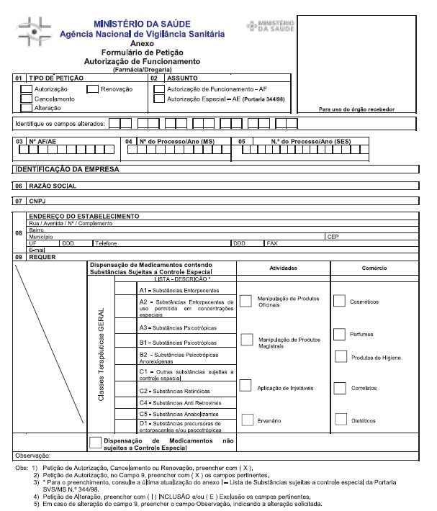

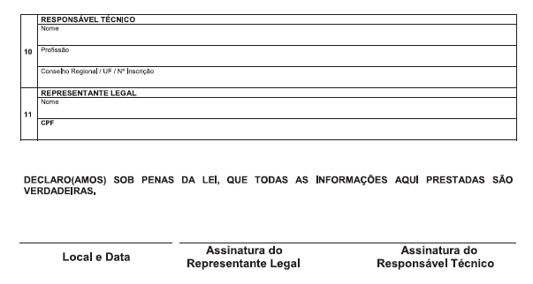

~~----------------------------------------------~~

~~(*) Republicada por ter saído com incorreção, no original, no D.O. nº 5-E, de 8-1-2002, Seção 1, pág. 77.~~

~~(Of. El. nº 76)~~